Technická specifikace

Název akce: II/118 Trhové Dušníky - Hluboš 31,730 – 34,749 km

Místo realizace: silnice II/118 Trhové Dušníky - Hluboš, okres Příbram

Staničení : od 31,730 do 34,749 km, délka úseku 3,019 km, prům.šířka 7,5 m, plocha 22 548 m2

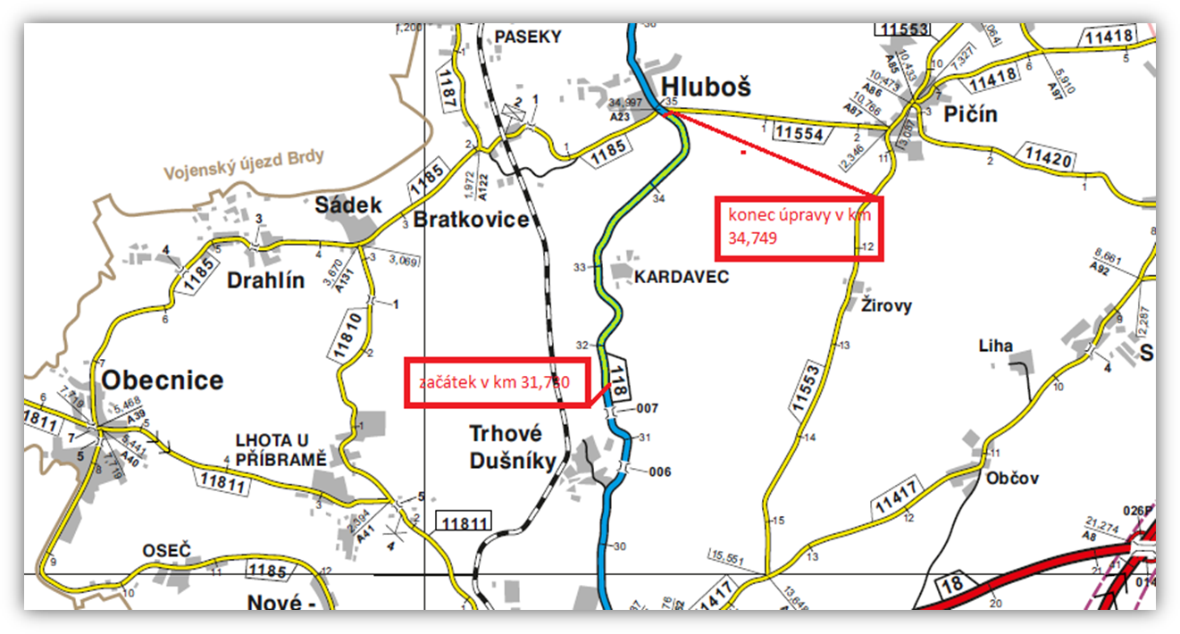

Popis součastného stavu:
Jedná se o komunikaci II. třídy, v extravilánu mezi obcemi Trhové Dušníky - Hluboš. Komunikace je v nevyhovujícím (havarijním) stavu, přičemž v současné době převádí silnou jak osobní, autobusovou, tak nákladní dopravu. Povrch komunikace vykazuje plošné deformace, hloubkové koroze, síťové, mozaikové, příčné a podélné trhliny, velké množství výtluků.

Základní popis akce:
Zadání stavebních prací na opravu povrchu komunikace II/118.
Rozsah prací je specifikován v položkovém rozpočtu, který je nedílnou součástí této přílohy.

Technologie opravy:
Odfrézování části živičného krytu v tl. 50mm, provedena sanace konstrukčních vrstev, vyrovnávka, provedení očištění vozovky, spojovací postřik a pokládka ACo 11S v tl. 50mm. Odfrézování a zalití pracovních spár, seříznutí krajnice, zřízení krajnice, vodorovné dopr. značení – vodící proužek 12,5 cm s balotinou - zřízení včetně předznačení, hloubení příkopu, provést návrh a projednat realizaci DIO, zajištění ohlášení stavby.
Veškeré provedené práce budou dle platných norem ČSN, TP.

Záruční doba: 36 měsíců

Platební podmínky:
Plnění veřejné zakázky je podmíněno spolufinancováním z prostředků Státního fondu dopravní infrastruktury, z rozpočtu na rok 2018.
Faktura bude vystavena po kompletním dokončení stavebních prací a po předání řádně vedených dokladů (stavební deník, vážní lístky (balená), zkoušky, atesty, apod.) na základě předávacího protokolu.

Termín realizace: rok 2018

Přílohy: výkaz výměr

Fotodokumentace

¨
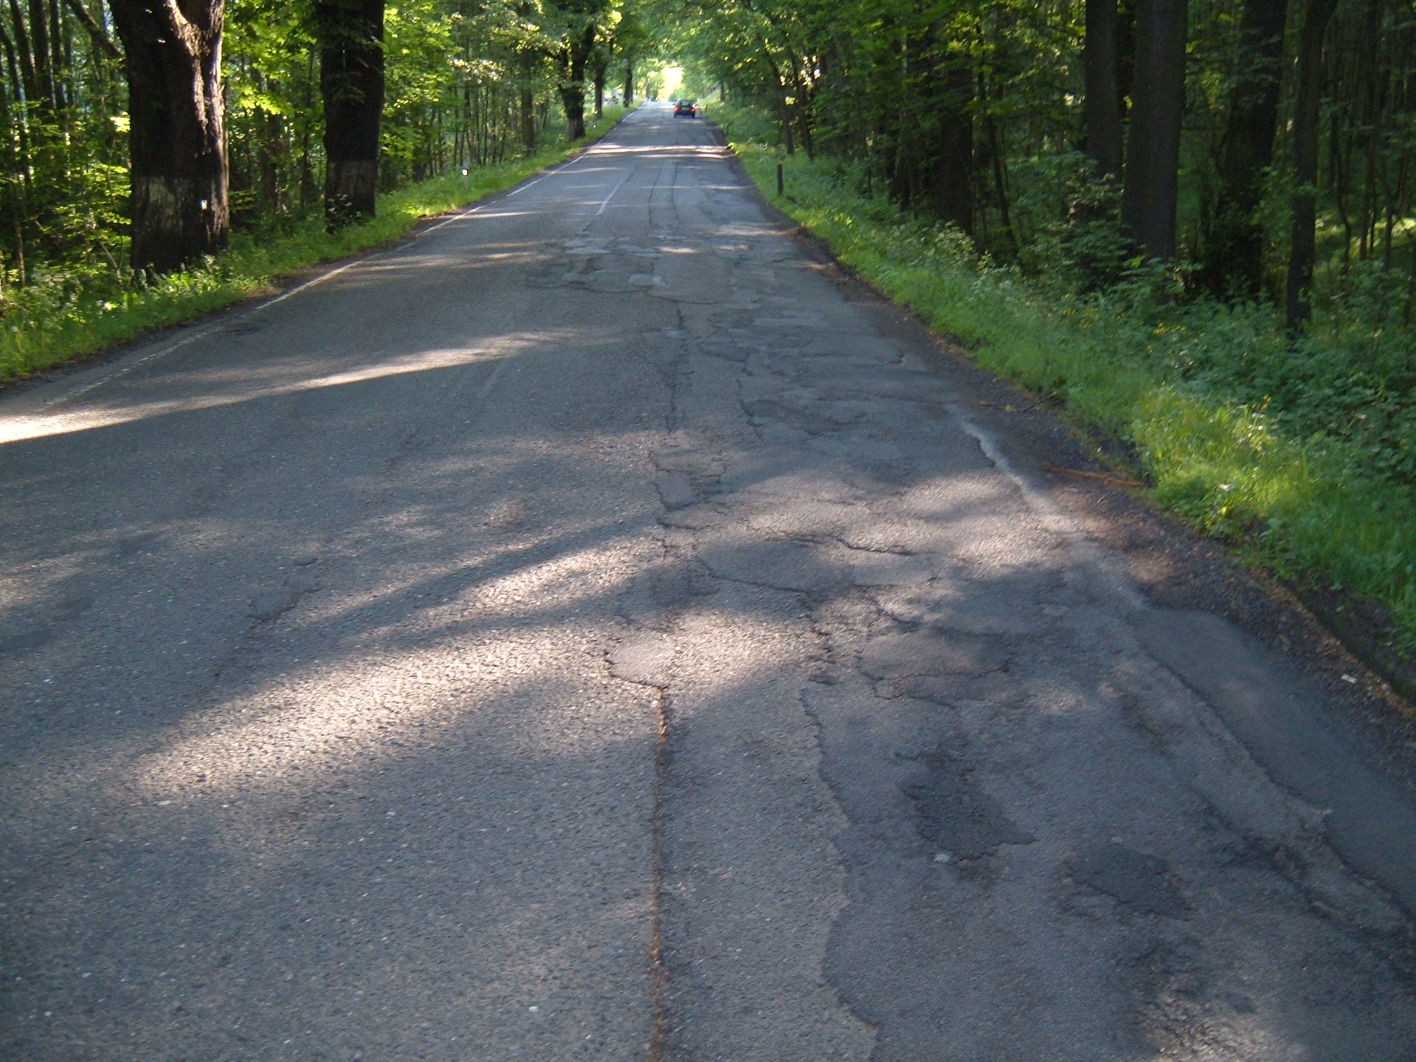

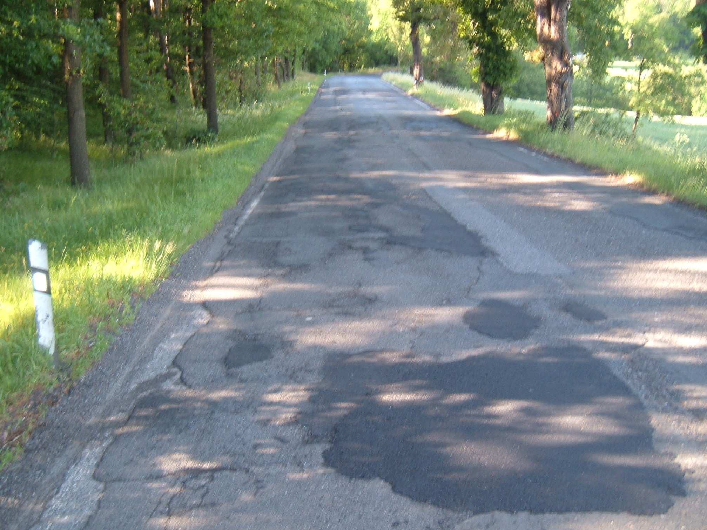

Kontakty:
Vedoucí provozu: Jiří Šrankota, jiri.srankota@ksus.cz, 724 216 636
Provozní cestmistr: Petr Vašek, petr.vasek@ksus.cz, 602 577 672
Vedoucí TSÚ: JUDr. Luděk Beneš, e-mail: ludek.benes@ksus.cz, tel.: 725 144 165
Správní cestmistr: Miloslava Kubová, miloslava.kubova@ksus.cz, 602 577 794

Krajská správa a údržba silnic Středočeského kraje, příspěvková organizace, Zborovská 11, 150 21 Praha 5

Zpracoval: Vašek Petr

